О внесении изменений в перечень схем размещения нестационарных объектов для организации обслуживания
зон отдыха населения на пляжных территориях в прибрежных защитных полосах водных объектов, размещение которых может осуществляться на землях или земельных участках, находящихся в муниципальной собственности,
без предоставления земельных участков и установления сервитутов в границах муниципального образования
город-курорт Геленджик, утвержденный постановлением администрации муниципального образования город-курорт Геленджик от 18 июня 2020 года №988 (в редакции постановления администрации муниципального образования город-курорт Геленджик от 15 июня 2021 года №1089)

Руководствуясь пунктом 3 статьи 39.36 Земельного кодекса Российской Федерации, постановлением Правительства Российской Федерации от 3 декабря 2014 года №1300 «Об утверждении перечня видов объектов, размещение которых может осуществляться на землях или земельных участках, находящихся в государственной или муниципальной собственности, без предоставления земельных участков и установления сервитутов» (в редакции постановления Правительства Российской Федерации от 12 ноября 2020 года №1816), постановлением главы администрации (губернатора) Краснодарского края от 6 июля 2015 года №627 «Об установлении Порядка и условий размещения объектов на землях или земельных участках, находящихся в государственной или муниципальной собственности, без предоставления земельных участков и установления сервитута, публичного сервитута на территории Краснодарского края» (в редакции постановления главы администрации (губернатора) Краснодарского края от 2 февраля 2022 года №30), статьями 8, 38 Устава муниципального образования город-курорт Геленджик, п о с т а н о в л я ю:
1. Утвердить изменения в перечень схем размещения нестационарных объектов для организации обслуживания зон отдыха населения на пляжных территориях в прибрежных защитных полосах водных объектов, размещение которых может осуществляться на землях или земельных участках, находящихся в муниципальной собственности, без предоставления земельных участков и установления сервитутов в границах муниципального образования город-курорт Геленджик, утвержденный постановлением администрации муниципального образования город-курорт Геленджик от 18 июня 2020 года №988 «Об утверждении схем размещения нестационарных объектов для организации обслуживания зон отдыха населения на пляжных территориях в прибрежных защитных полосах водных объектов, размещение которых может осуществляться на землях или земельных участках, находящихся в муниципальной собственности, без предоставления земельных участков и установления сервитутов в границах муниципального образования город-курорт Геленджик» (в редакции постановления администрации муниципального образования город-курорт Геленджик от 15 июня 2021 года №1089) (прилагается).
2. Опубликовать настоящее постановление в печатном средстве массовой информации «Официальный вестник органов местного самоуправления муниципального образования город-курорт Геленджик».
3. Разместить настоящее постановление на официальном сайте администрации муниципального образования город-курорт Геленджик в информационно-телекоммуникационной сети «Интернет» (www.gelendzhik.org) в течение 10 дней со дня вступления его в силу.
4. Постановление вступает в силу со дня его официального опубликования.

Глава муниципального образования
город-курорт Геленджик А.А. Богодистов

ЛИСТ СОГЛАСОВАНИЯ
проекта постановления администрации
муниципального образования город-курорт Геленджик
от__________________ №________________
«О внесении изменений в перечень схем размещения нестационарных объектов для организации обслуживания зон отдыха населения
на пляжных территориях в прибрежных защитных полосах водных объектов, размещение которых может осуществляться на землях или земельных участках, находящихся в муниципальной собственности, без предоставления земельных участков и установления сервитутов в границах муниципального образования город-курорт Геленджик, утвержденный постановлением администрации муниципального образования город-курорт Геленджик от 18 июня 2020 года №988
(в редакции постановления администрации муниципального образования город-курорт Геленджик от 15 июня 2021 года №1089)»

Проект подготовлен и внесен:
Управлением земельных отношений
администрации муниципального
образования город-курорт Геленджик
Начальник управления И.О. Исайко

Проект согласован:
Исполняющий обязанности
начальника правового управления
администрации муниципального
образования город-курорт Геленджик А.А. Зубова

Начальник управления экономики
администрации муниципального
образования город-курорт Геленджик А.К. Ананиади

Заместитель главы
муниципального образования
город-курорт Геленджик О.В. Зуева

Заместитель главы
муниципального образования
город-курорт Геленджик А.С. Мельников

Заместитель главы
муниципального образования
город-курорт Геленджик А.А. Грачев

Первый заместитель главы
муниципального образования
город-курорт Геленджик М.П. Рыбалкина

Приложение

УТВЕРЖДЕНЫ
постановлением администрации
муниципального образования
город-курорт Геленджик
от____________№______

ИЗМЕНЕНИЯ,
внесенные в перечень схем размещения нестационарных объектов для организации обслуживания зон отдыха населения на пляжных территориях в прибрежных защитных полосах водных объектов, размещение которых может осуществляться на землях или земельных участках, находящихся в муниципальной собственности, без предоставления земельных участков и установления сервитутов в границах муниципального образования город-курорт Геленджик, утвержденный постановлением администрации муниципального образования город-курорт Геленджик от 18 июня 2020 года №988 (в редакции постановления
администрации муниципального образования город-курорт Геленджик от 15 июня 2021 года №1089)

1. Пункты 39-40 изложить в следующей редакции:
«
39 | Краснодарский край, г.Геленджик, ул.Ленина (центральный причал).  Кадастровый номер земельного участка: 23:40:0412001:18 | Нестационарные объекты для организации обслуживания зон  отдыха населения, в том числе на пляжных территориях в прибрежных защитных полосах водных объектов (теневые навесы, аэрарии, солярии, кабинки для переодевания, душевые кабинки, временные павильоны и киоски, туалеты, питьевые фонтанчики и другое оборудование, в том числе для санитарной очистки территории, пункты проката инвентаря, медицинские пункты первой помощи, площадки или поляны для пикников, танцевальные, спортивные и детские игровые площадки, и городки), для размещения, которых не требуется разрешения на строительство | 2807 кв.м | Неорганизованная пляжная территория | ГОСТ  Р 55698-2013 «Туристские услуги. Услуги пляжей. Общие требования» | На пляжной территории отсутствуют коммунальные сети, размещение туалета невозможно
40 | Краснодарский край, г.Геленджик, ул.Ленина (центральный причал).  Кадастровый номер земельного участка: 23:40:0412001:18 | Объекты, предназначенные для обеспечения безопасности  людей на водных объектах, сооружения водно-спасательных станций и постов в береговой и прибрежной защитных полосах водных объектов, для размещения которых не требуется разрешения на строительство | 2807 кв.м | Неорганизованная пляжная территория | Постановление главы администрации (губернатора) Краснодарского края от 30 июня 2006 года №536 | Купание запрещено
».
2. Дополнить пунктами 76-83 следующего содержания:
«
76 | Краснодарский край, г.Геленджик, с.Архипо-Осиповка.  Кадастровые номера земельных участков:  23:40:1003023:65, 23:40:1003038:80,  23:40:1003038:79 | Нестационарные объекты для организации обслуживания зон  отдыха населения, в том числе на пляжных территориях в прибрежных защитных полосах водных объектов (теневые навесы, аэрарии, солярии, кабинки для переодевания, душевые кабинки, временные павильоны и киоски, туалеты, питьевые фонтанчики и другое оборудование, в том числе для санитарной очистки территории, пункты проката инвентаря, медицинские пункты первой помощи, площадки или поляны для пикников, танцевальные, спортивные и детские игровые площадки, и городки), для размещения, которых не требуется разрешения на строительство | 13163 кв.м | Организованная пляжная территория | ГОСТ  Р 55698-2013 «Туристские услуги. Услуги пляжей. Общие требования» | -
77 | Краснодарский край, г.Геленджик, с.Архипо-Осиповка.  Кадастровые номера земельных участков:  23:40:1003023:65, 23:40:1003038:80,  23:40:1003038:79 | Объекты, предназначенные для обеспечения безопасности  людей на водных объектах, сооружения водно-спасательных станций и постов в береговой и прибрежной защитных полосах водных объектов, для размещения которых не требуется разрешения на строительство | 13163 кв.м | Организованная пляжная территория | Постановление главы администрации (губернатора) Краснодарского края от 30 июня 2006 года №536 | -
78 | Краснодарский край, г.Геленджик, с.Архипо-Осиповка.  Кадастровые номера земельных участков:  23:40:1003023:65, 23:40:1003038:80,  23:40:1003038:79 | Пандусы и другие приспособления, обеспечивающие передвижение маломобильных групп населения, за исключением пандусов и оборудования, относящихся к конструктивным элементам зданий, сооружений | 13163 кв.м | Организованная пляжная территория |  | -
79 | Краснодарский край, г.Геленджик, пляж между пляжами ЗАО «Базовый санаторий им. М.В.Ломоносова» и пансионата «Сосновая роща».  Кадастровый номер земельного участка:  23:40:0402011:85 | Нестационарные объекты для организации обслуживания зон  отдыха населения, в том числе на пляжных территориях в прибрежных защитных полосах водных объектов (теневые навесы, аэрарии, солярии, кабинки для переодевания, душевые кабинки, временные павильоны и киоски, туалеты, питьевые фонтанчики и другое оборудование, в том числе для санитарной очистки территории, пункты проката инвентаря, медицинские пункты первой помощи, площадки или поляны для пикников, танцевальные, спортивные и детские игровые площадки, и городки), для размещения, которых не требуется разрешения на строительство | 656 кв.м | Неорганизованная пляжная территория | ГОСТ  Р 55698-2013 «Туристские услуги. Услуги пляжей. Общие требования» | На пляжной территории отсутствуют коммунальные сети, размещение туалета невозможно
80 | Краснодарский край, г.Геленджик, пляж между пляжами ЗАО «Базовый санаторий им. М.В.Ломоносова» и пансионата «Сосновая роща».  Кадастровый номер земельного участка:  23:40:0402011:85 | Объекты, предназначенные для обеспечения безопасности  людей на водных объектах, сооружения водно-спасательных станций и постов в береговой и прибрежной защитных полосах водных объектов, для размещения которых не требуется разрешения на строительство | 656 кв.м | Неорганизованная пляжная территория | Постановление главы администрации (губернатора) Краснодарского края от 30 июня 2006 года №536 | Медицинский  и спасательный посты находятся за границами земельного участка
81 | Краснодарский край, г.Геленджик, район базы отдыха «Взлет».  Кадастровый номер земельного участка:  23:40:0401054:4 | Нестационарные объекты для организации обслуживания зон  отдыха населения, в том числе на пляжных территориях в прибрежных защитных полосах водных объектов (теневые навесы, аэрарии, солярии, кабинки для переодевания, душевые кабинки, временные павильоны и киоски, туалеты, питьевые фонтанчики и другое оборудование, в том числе для санитарной очистки территории, пункты проката инвентаря, медицинские пункты первой помощи, площадки или поляны для пикников, танцевальные, спортивные и детские игровые площадки, и городки), для размещения, которых не требуется разрешения на строительство | 2921 кв.м | Организованная пляжная территория | ГОСТ  Р 55698-2013 «Туристские услуги. Услуги пляжей. Общие требования» | На пляжной территории отсутствуют коммунальные сети, размещение туалета невозможно
82 | Краснодарский край, г.Геленджик, район базы отдыха «Взлет».  Кадастровый номер земельного участка:  23:40:0401054:4 | Объекты, предназначенные для обеспечения безопасности  людей на водных объектах, сооружения водно-спасательных станций и постов в береговой и прибрежной защитных полосах водных объектов, для размещения которых не требуется разрешения на строительство | 2921 кв.м | Организованная пляжная территория | Постановление главы администрации (губернатора) Краснодарского края от 30 июня 2006 года №536 | -
».
3. Приложение 18 неотъемлемых графических приложений к перечню схем размещения нестационарных объектов для организации обслуживания зон отдыха населения на пляжных территориях в прибрежных защитных полосах водных объектов, размещение которых может осуществляться на землях или земельных участках, находящихся в муниципальной собственности, без предоставления земельных участков и установления сервитутов в границах муниципального образования город-курорт Геленджик (далее – Перечень) изложить в новой редакции (прилагается).
4. Неотъемлемые графические приложения к Перечню дополнить пунктами 33-36 следующего содержания:
«33. Приложение 33 к пунктам 76-78 Перечня;
34. Приложение 34 к пунктам 79, 80 Перечня;
35. Приложение 35 к пунктам 81, 82 Перечня.»

Начальник управления земельных отношений администрации

муниципального образования город-курорт Геленджик И.О. Исайко

Приложение 18 к Перечню
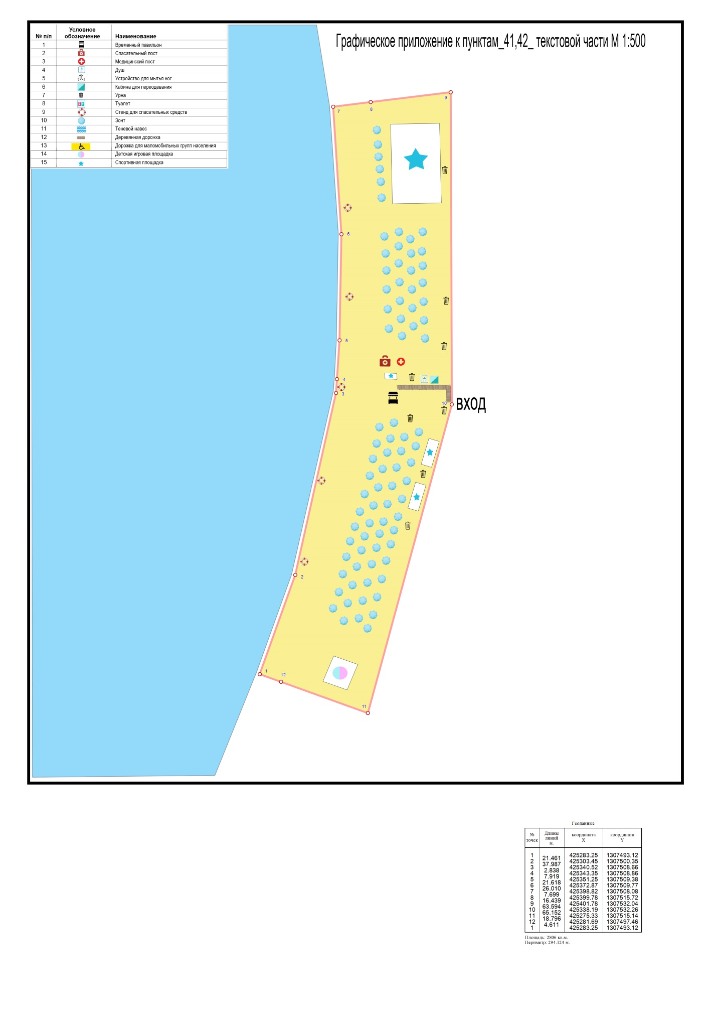
Приложение 33 к Перечню
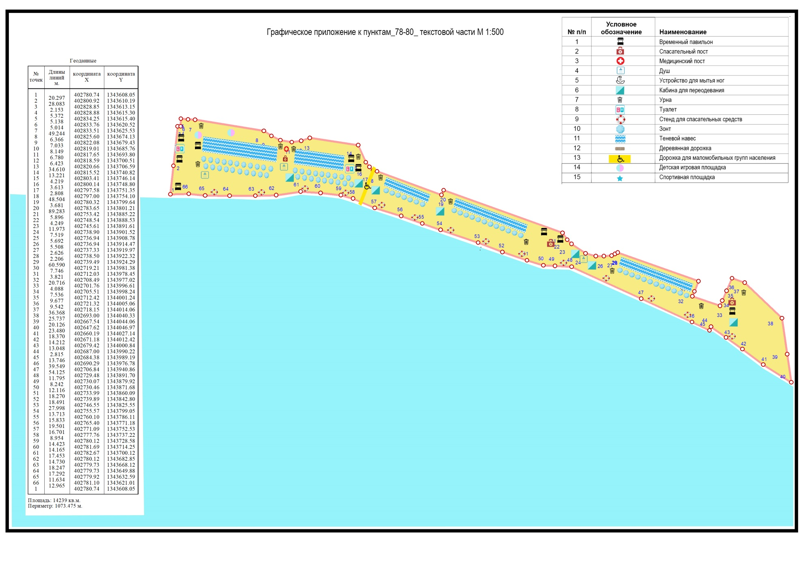
Приложение 34 к Перечню
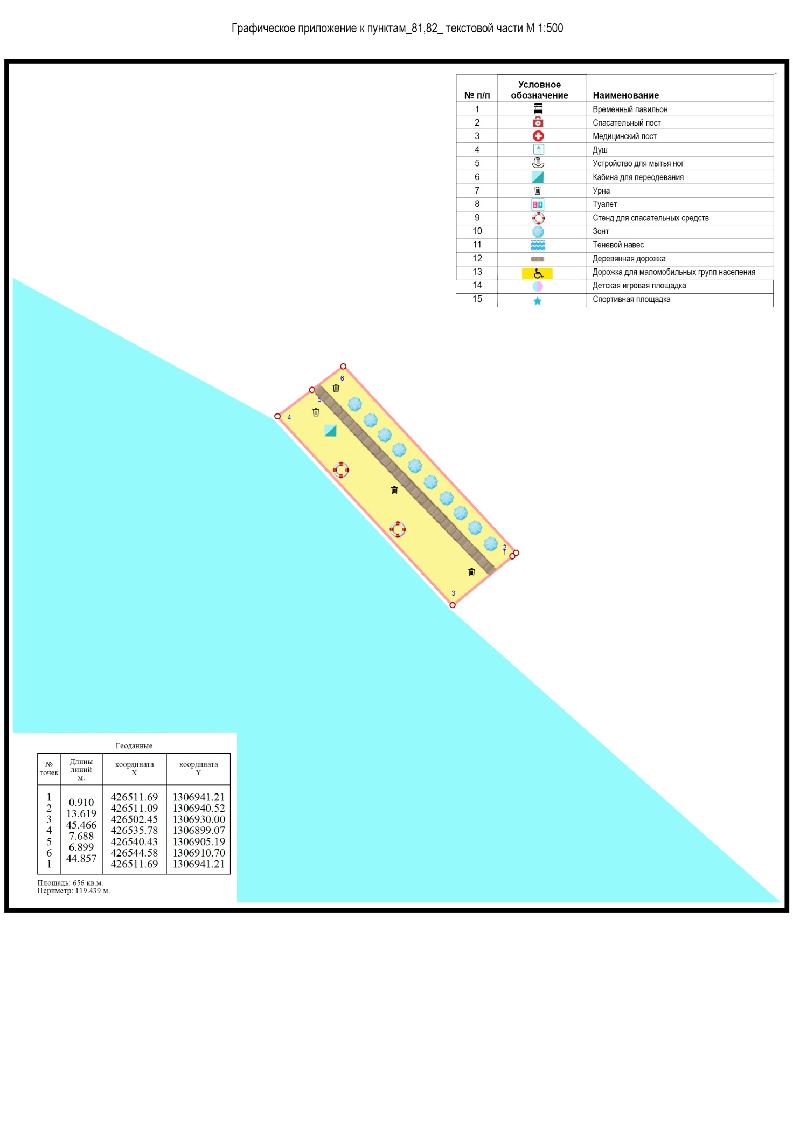
Приложение 35 к Перечню

